План проведения открытого урока
Группа: 22эр 12 декабря 2013г.
Практическая работа. Тема: «Боевое применение автомата АК-74»
Цели занятия:
Дидактические:
-выявить уровень знаний, умений;
- научить кратко и четко выражать свою мысль;
- научить практической работе.
Развивающие:
- развить организационные навыки, умение работать в нужном темпе.
Воспитательные:
- воспитание ответственности и дисциплинированности, чувства долга .
Формируемые компетенции:
ОК 6. Работать в коллективе и команде, эффективно общаться с коллегами, руководством, потребителями.
ОК 7. Брать на себя ответственность за работу членов команды (подчиненных), результат выполнения заданий.
ОК 10. Исполнять воинскую обязанность, в том числе с применением полученных профессиональных знаний (для юношей).

Материальное обеспечение:
- Мульти-медиа комплекс.
- Массово-габаритный макет автомата АК-74 – 2шт.

Ход занятия.
Организационная часть.

- проверка наличия студентов - доклад командиров отделений;
- тема занятия;
- цели занятия.
Актуализация занятия.
Показ видеоролика – эпизод «Грозовые ворота»
Девиз: «Оружие для солдата – его второе «Я». Главное для него – уничтожить врага и остаться в живых!»
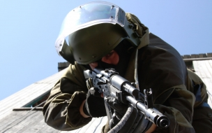

Презентация – «Автомат Калашникова – история создания» - студент Максимкин Д. (Приложение 1).

Основная часть.

Теоретическая часть.
Проверка знаний по тактико-техническим данным и устройству АК-74

Вопросы на знание материальной части:

- назначение автомата АК-74

- устройство автомата, назначение основных частей и механизмов
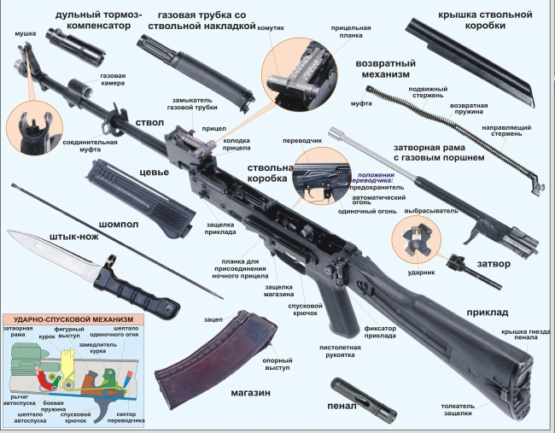

- тактико-технические характеристики АК-74

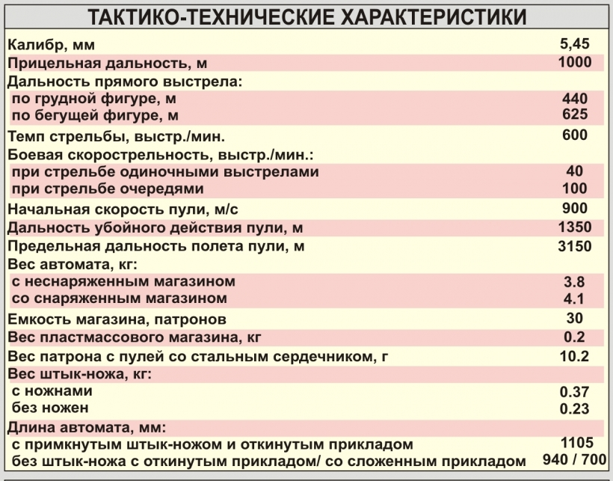

Вопросы на эрудицию:

- где и когда был изобретен порох.

Порох — многокомпонентная твёрдая взрывчатая смесь, способная к закономерному горению параллельными слоями без доступа кислорода извне с выделением большого количества тепловой энергии и газообразных продуктов, используемых для метания снарядов, движения ракет и в других целях. Порох относят к классу метательных взрывчатых веществ.

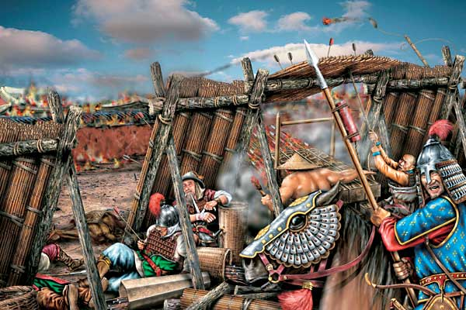

- дать определение огнестрельному оружию.

Огнестрельное оружие — кинетическое оружие, в котором для разгона и выбрасывания снаряда (мины, пули) из канала ствола используется сила давления газов, образующихся при сгорании метательного взрывчатого вещества (пороха) или специальных горючих смесей. Сочетает в себе средство непосредственного поражения (артиллерийский снаряд, мина, пуля) и средство метания их к цели .

- как назывались первые образцы стрелкового оружия

Кулеврина (от фр. couleuvre — «уж» и couleuvrine — «змеевидный», что в свою очередь восходит к лат.colubrinus — «змеевидный») — огнестрельное оружие, бывшее предком аркебузы, мушкета и лёгкой пушки
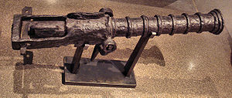

Аркебуза (фр. arquebuse) — гладкоствольное, фитильное дульнозарядное ружьё, один из первоначальных образцов ручного огнестрельного оружия, появившийся в 1379 году в Германии.
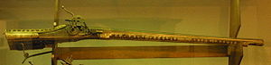
Пищаль — общее русскоязычное название ранних образцов средне- и длинноствольного огнестрельного оружия с прямым стволом.

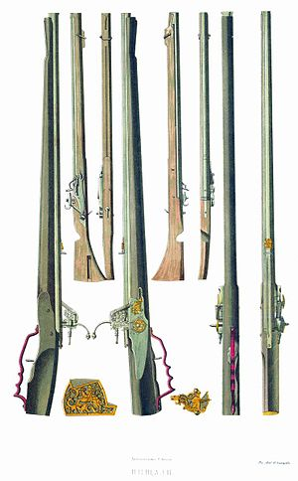

- когда на вооружение Русской армии было принято огнестрельное оружие, как оно называлось

Первым регулярными частями получившими на вооружение огнестрельное оружие стали стрелецкие полки XVI века

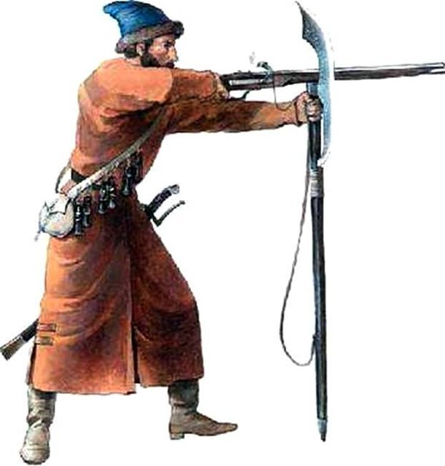

Вопросы межпредметной связи:

- на чем основан принцип работы автоматики автомата АК;

- выстрел- физико-химические процессы лежащие в его основе;

- основные материалы применяемые при производстве данного вида оружия.

Задание «Как это работает».

- пояснить взаимодействие частей ударно – спускового механизма при положении переводчика огня в положении «О» (одиночный режим )

- пояснить взаимодействие частей ударно – спускового механизма при положении переводчика огня в положении «Авт.» (автоматический режим)

Подведение кратких итогов теоретической части.

Перерыв между часами пары: Видеоролик из фильма «Офицеры».

Практическая часть.

«Уметь быстро и правильно осуществлять разборку и сборку автомата - навык позволяющий содержать свое оружие в исправном состоянии, всегда готовым к применению, в боевых условиях – возможность быстро устранить задержку при стрельбе тем самым сохранить жизнь себе и своим товарищам».

Техника безопасности – краткий инструктаж.

Видеоролик – «Неполная разборка и сборка АК-74»

- пошаговый показ порядка неполной разборки и сборки автомата- «Делай как я»- преподаватель Нежинский А.Л.

- разборка – сборка автомата (показательная) студентами

- разборка – сборка автомата студентами группы в составе отделений;

- разборка – сборка автомата на время.

Подведение кратких итогов практической части.

Эстафета

- разборка - сборка автомата в составе отделений ( по 4-5 человек)

Подведение итогов эстафеты. Определение победителей.

Заключительная часть.

Общее подведение итогов занятия:

- разбор основных ошибок допущенных студентами во время занятия при ответах на теоретические вопросы и при проведении практической части

- выставление индивидуальных оценок студентам по итогам теоретической и практической частей.

Домашнее задание.

1.Составить отчет по практической работе.

2.Провести сравнительный анализ основных ТТХ автомата АК-74 и штурмовой винтовки М-16. Сделать вывод о возможностях боевого применения данных образцов вооружения.
Работу выполнить в виде сообщения .

Показ строевых приемов с оружием.

Строевые приемы с оружием- выполняют студенты.

Награждение выигравшей команды – фотографирование с автоматом АК-74.

